Artigo sobre Programação Orientada a Objetos

Marcelo Chirai

FACENS – Faculdade de Engenharia de Sorocaba  
Caixa Postal 355 e 664 – CEP 18001-970 – Sorocaba – SP – Brasil

m4rcel0.2014@gmail.com

**Abstract.** This article describes a study about the use of applications and ways of learning object-oriented programming.

**Resumo.** Este artigo descreve um estudo sobre o uso de aplicativo e formas de aprendizado de programação orientada a objetos.

# 1. Objetivo

O artigo visa contribuir para a redução das dificuldades de aprendizagem nas disciplinas que envolvem programação, através do uso de aplicativo colaborativo, sendo que as organizações em geral exigem de seus profissionais uma postura colaborativa para o desenvolvimento de projetos.

# 2. Aplicação do Tema

O aplicativo foi projetado para favorecer a colaboração entre os alunos, seguindo a abordagem chamada de Ciclo de Sessão Colaborativa Machado, Berkenbrock, Siple and Hirata (2016). Dessa forma, os alunos trabalham em pequenos grupos e o aplicativo registra as respostas individuais e também uma resposta do grupo para cada uma das atividades desenvolvidas. Assim, na perspectiva do professor o aplicativo permite que sejam observadas as atividades executadas pelo aluno, bem como as respostas individuais e dos grupos.

Um elemento importante para a colaboração é a comunicação. Assim, é possível trocar mensagens de texto através do próprio aplicativo entre alunos e professor, possibilitando o esclarecimento de dúvidas.

As atividades que cada membro já realizou e quando as mensagens foram visualizadas são apresentadas pelo aplicativo.

# 3. Conclusão

Com o resultado obtido no estudo, percebeu-se que o uso da tecnologia móvel em conjunto com a abordagem colaborativa traz benefícios para o aprendizado dos alunos, estimulando a participação nas atividades, troca de experiências e o trabalho em grupo, resultando na redução do índice de reprovação escolar e consequentemente atuando na formação do futuro profissional, conforme a Tabela 1.

Tabela 1. Acertos Individuais e Acertos em Grupos

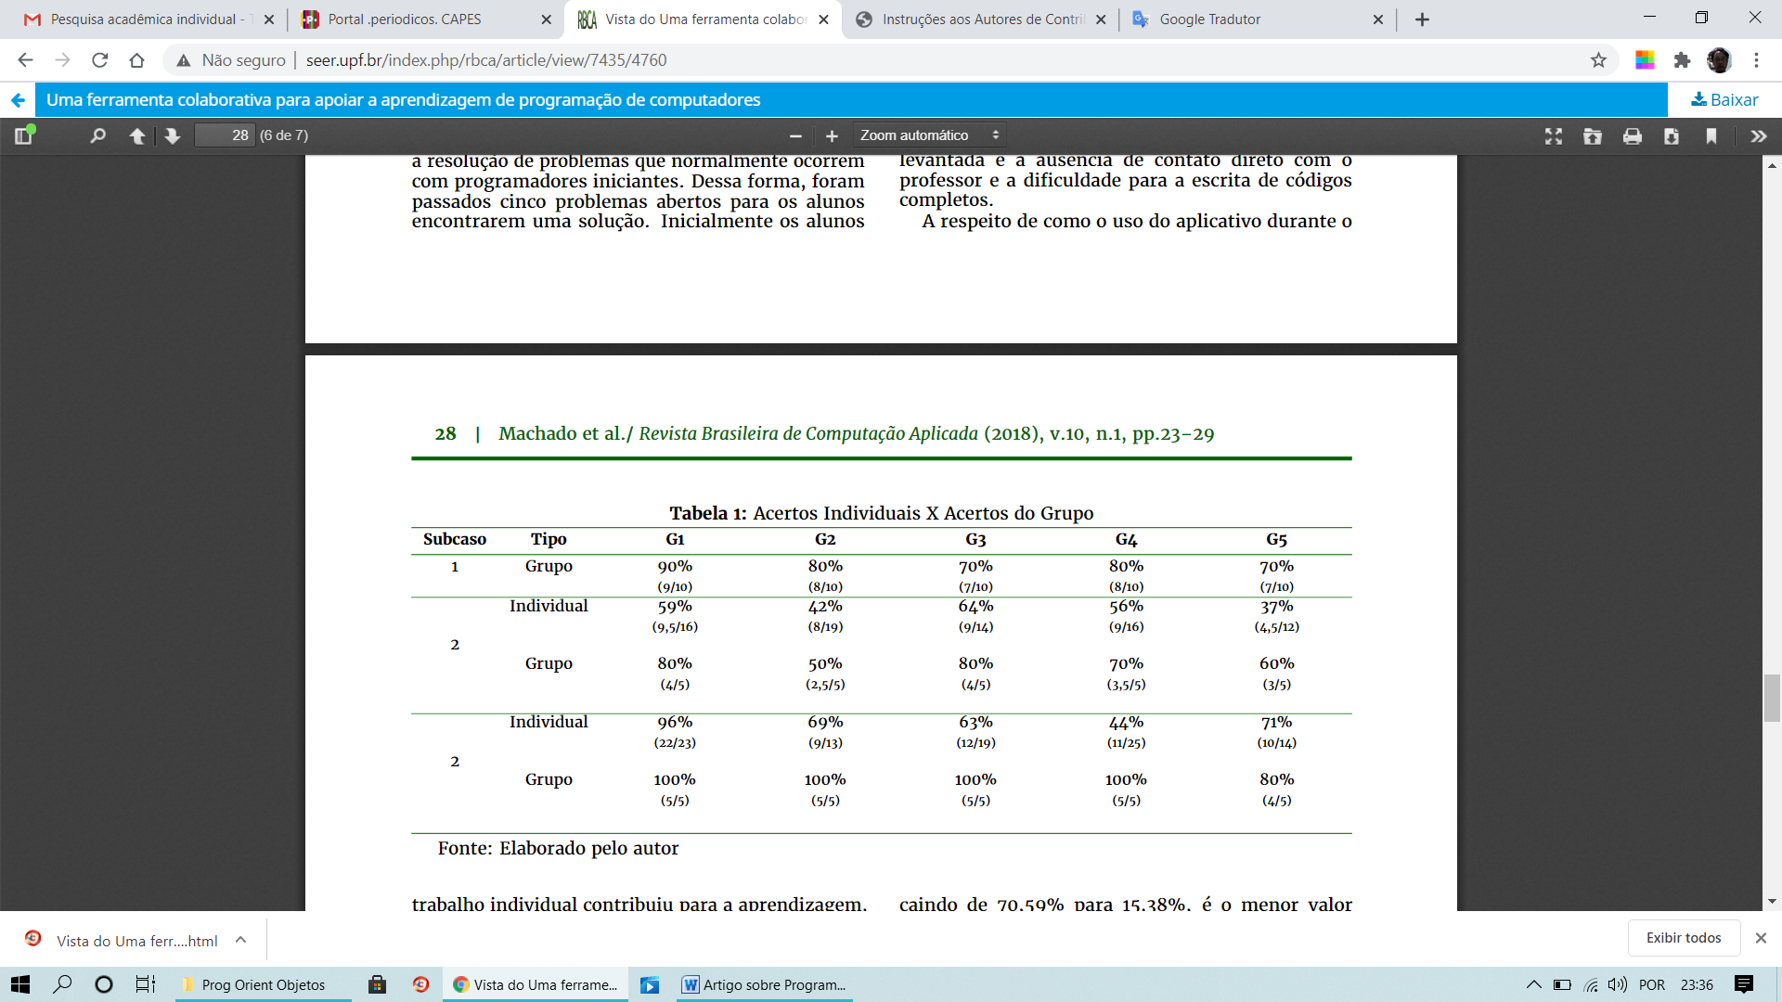

# Referências

Machado, L., Berkenbrock, C., Anselmo, G. e Siple, I. 2018. Uma ferramenta colaborativa para apoiar a aprendizagem de programação de computadores. Revista Brasileira de Computação Aplicada. 10, 1 (maio 2018), 23-29. DOI:https://doi.org/10.5335/rbca.v10i1.7435, Setembro

Berkenbrock, C. D. M. e Hirata, C. M. (2015). Coerência de cache em sistemas cooperativos com apoio à mobilidade, RBCA - Revista Brasileira de Computação Aplicada7(1): 17–29. http://dx.doi.org/10.5335/rbca.2015.3931, Setembro.